
L'indication de l'étiquette du DESTOP ®
( 20 % en masse d'hydroxyde de sodium) est-elle correcte ?

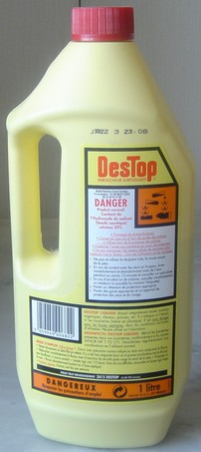 | 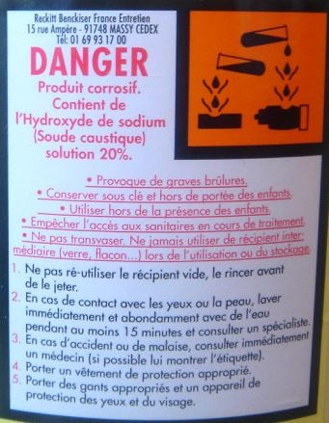

YAKA
Après argumentation justifiant le protocole expérimental adopté et vérification par le professeur, faire le titrage (une seule « descente de burette » est acceptée) puis vérifier la cohérence du résultat obtenu.
Matériel :
Béchers, burette graduée de 25 mL, pipettes jaugées de 10, 20 et 25 mL, propipette, fiole jaugée de 20 et 100 mL, lunettes, gants, balance de précision, agitateur magnétique.
Liquide déboucheur Destop®, solution de Destop dilué 10 fois,
Acide chlorhydrique de concentration c_{A} = 0,10 mol / L et bleu de bromothymol.


- 
- 


- 

